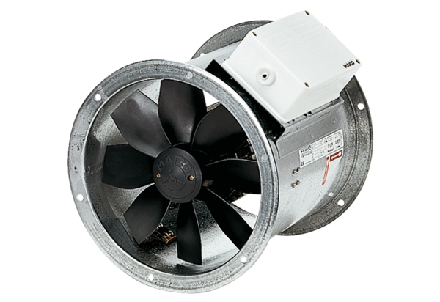Aksijalni cijevni ventilator DZR 25/2 BJedinica za pakiranje: 1 komAsortiman: C
Broj artikla: 0086.0022Proizvođač: MAICO

